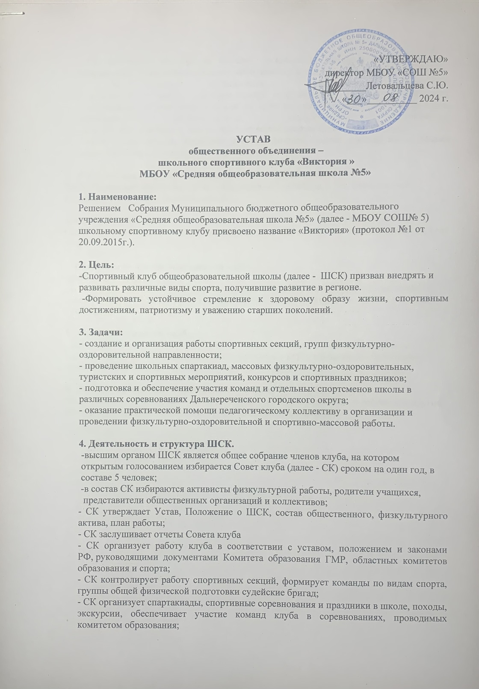
«УТВЕРЖДАЮ»
директор МБОУ «СОШ №5» _________Летовальцева С.Ю.
«___»__________ 2024 г.

УСТАВ
общественного объединения –
школьного спортивного клуба «Виктория »
МБОУ «Средняя общеобразовательная школа №5»

1. Наименование:
Решением Собрания Муниципального бюджетного общеобразовательного
учреждения «Средняя общеобразовательная школа №5» (далее - МБОУ СОШ№ 5)
школьному спортивному клубу присвоено название «Виктория» (протокол №1 от
20.09.2015г.).

2. Цель:
-Спортивный клуб общеобразовательной школы (далее - ШСК) призван внедрять и
развивать различные виды спорта, получившие развитие в регионе.
-Формировать устойчивое стремление к здоровому образу жизни, спортивным достижениям, патриотизму и уважению старших поколений.

3. Задачи:
- создание и организация работы спортивных секций, групп физкультурно-
оздоровительной направленности;
- проведение школьных спартакиад, массовых физкультурно-оздоровительных,
туристских и спортивных мероприятий, конкурсов и спортивных праздников;
- подготовка и обеспечение участия команд и отдельных спортсменов школы в
различных соревнованиях Дальнереченского городского округа;
- оказание практической помощи педагогическому коллективу в организации и
проведении физкультурно-оздоровительной и спортивно-массовой работы.

4. Деятельность и структура ШСК.
-высшим органом ШСК является общее собрание членов клуба, на котором
открытым голосованием избирается Совет клуба (далее - СК) сроком на один год, в
составе 5 человек;
-в состав СК избираются активисты физкультурной работы, родители учащихся,
представители общественных организаций и коллективов;
- СК утверждает Устав, Положение о ШСК, состав общественного, физкультурного актива, план работы;
- СК заслушивает отчеты Совета клуба
- СК организует работу клуба в соответствии с уставом, положением и законами РФ, руководящими документами Комитета образования ГМР, областных комитетов образования и спорта;
- СК контролирует работу спортивных секций, формирует команды по видам спорта, группы общей физической подготовки судейские бригад;
- СК организует спартакиады, спортивные соревнования и праздники в школе, походы, экскурсии, обеспечивает участие команд клуба в соревнованиях, проводимых комитетом образования;
- СК организует конкурс на лучшую организацию массовой физкультурной и спортивной работы между классами, спортивными секциями и подводит его итоги;
- СК помогает организовать спортивную работу :
- в классах — выбор физкультурных организаторов( сроком на один год);
- в командах — капитанов, (сроком на один год, спортивный сезон или на время проведения физкультурного, спортивного мероприятия);
- в судейских бригадах— состав судей по видам спорта( сроком на один год).
-Члены бюро секций, капитаны команд, физорги, члены президиума судейских коллегий избираются открытым голосованием.

5. Флаг, эмблема и форма спортивного клуба «Виктория».
ШСК «Виктория» имеет свой девиз «Виктория — это победа, а тот, кто един, тот непобедим,», эмблему (приложение №1).

6. Отчет о работе СК :
Совет клуба представляет отчет о своей работе на общем собрании членов клуба один раз в год.
7. Обязанности членов спортивного клуба.
- заботиться о своем физическом развитии;
- сохранять и укреплять свое здоровье путем систематических спортивных занятий;
- показывать личный пример здорового образа жизни и активной жизненной позиции;
- соблюдать Положения Устава ШСК.
8. Место деятельности клуба.
- деятельность ШСК МБОУ «СОШ№5» осуществляется на общественных началах;
- администрация школы предоставляет спортивному клубу в бесплатное пользование школьные спортивные сооружения, инвентарь и оборудование.

9. Порядок прекращения деятельности спортивного клуба.
Спортивный клуб прекращает свою деятельность по решению общего собрания и другим основаниям, предусмотренным действующим законодательством.

